LAPORAN PORTOFOLIO TUGAS 3
UNJUK KERJA
Melakukan Debugging
Kode Unit: J.620100.025.02
============================================================
IDENTITAS MAHASISWA:
Nama Lengkap : Rendi Saputra
NIM : 17240065
Kelas : 17.4A.04
Projek Kasus : Aplikasi Kasir & Booking Servis Bengkel Motor (BengkelPro)
--------------------------------------------------------------------------------
1. Pengujian Metode Debugging di Laravel (dd dan ddd)
Di framework Laravel, debugging data request atau isi variabel dari form booking servis dapat dilakukan menggunakan helper ddd($request) (Dump, Die, and Debug) atau dd($request) (Dump and Die).
A. Debugging Menggunakan ddd($request)
Fungsi ddd() memanggil debugger interaktif Flare/Ignition untuk menelusuri stack trace secara mendalam.
public function store(Request $request)
{
// Melakukan dump interaktif Flare
ddd($request);
}
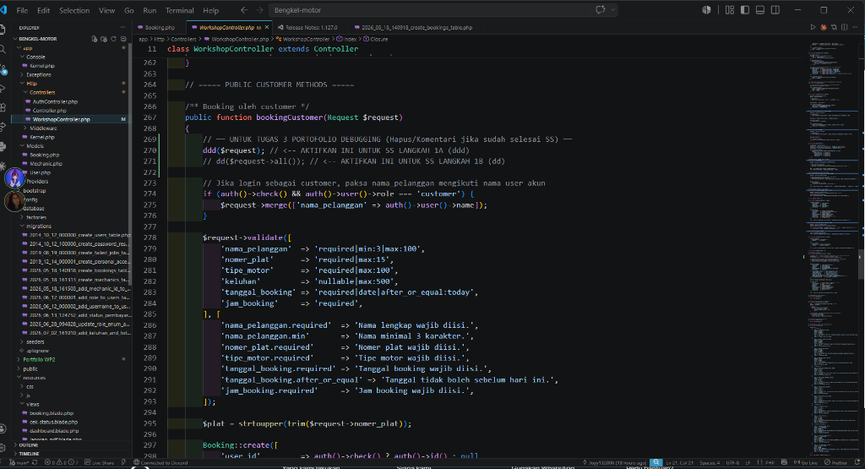
(Screenshot Kode VS Code ddd)
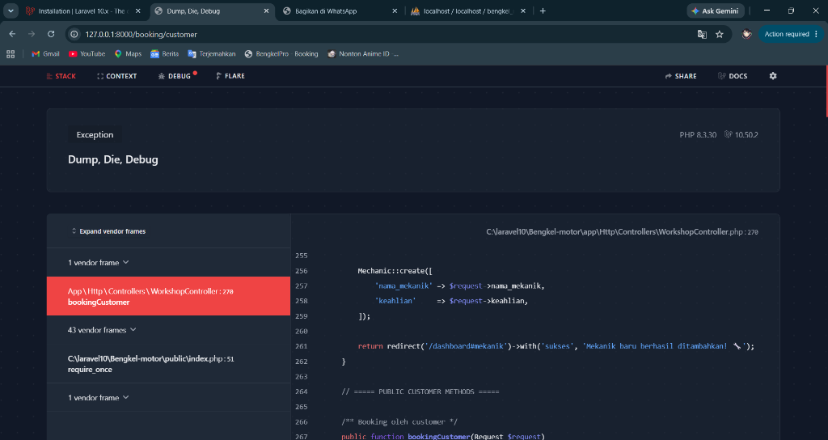
(Screenshot Halaman ddd di Browser)
B. Debugging Menggunakan dd($request)
Fungsi dd() langsung memotong eksekusi dan mencetak dump mentah variabel ke layar browser.
public function store(Request $request)
{
// Dump data mentah dan matikan eksekusi
dd($request->all());
}
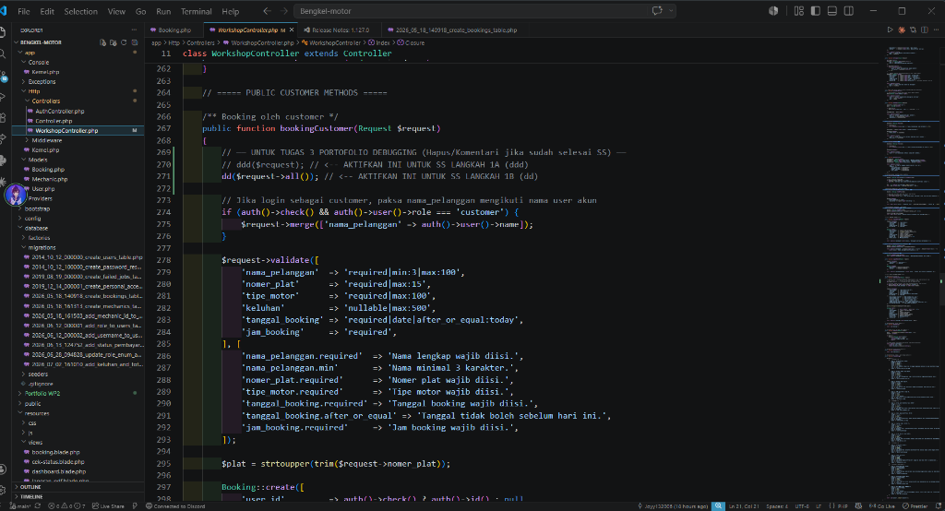
(Screenshot Kode VS Code dd)
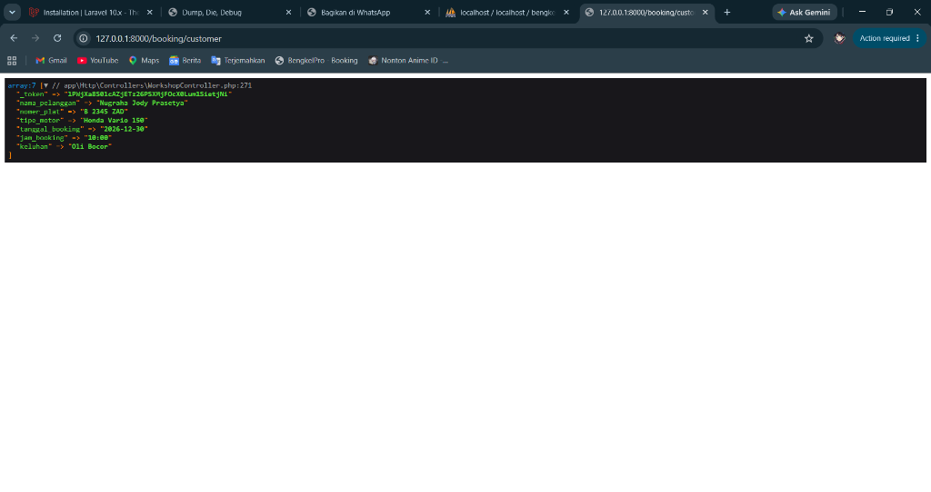
(Screenshot Tampilan dump data dd di Browser)
--------------------------------------------------------------------------------
2. Studi Kasus Penanganan Eror pada Form Tambah Mekanik
Masalah: Ketika admin menginput data Mekanik Baru, saat tombol simpan ditekan, data tidak tersimpan dan admin dikembalikan ke halaman form yang sama tanpa ada feedback sukses.
Investigasi: Terjadi kesalahan penulisan (typo) field pada validation rule di WorkshopController.php yang menyebabkan inputan ditolak oleh sistem validasi Laravel.
A. Kode Program yang Salah (Eror Typo)
// WorkshopController.php - validation error
$request->validate([
'nama_mekanik_baru' => 'required|min:3', // ERROR: Nama input di form html adalah 'nama_mekanik'
'keahlian' => 'required'
]);
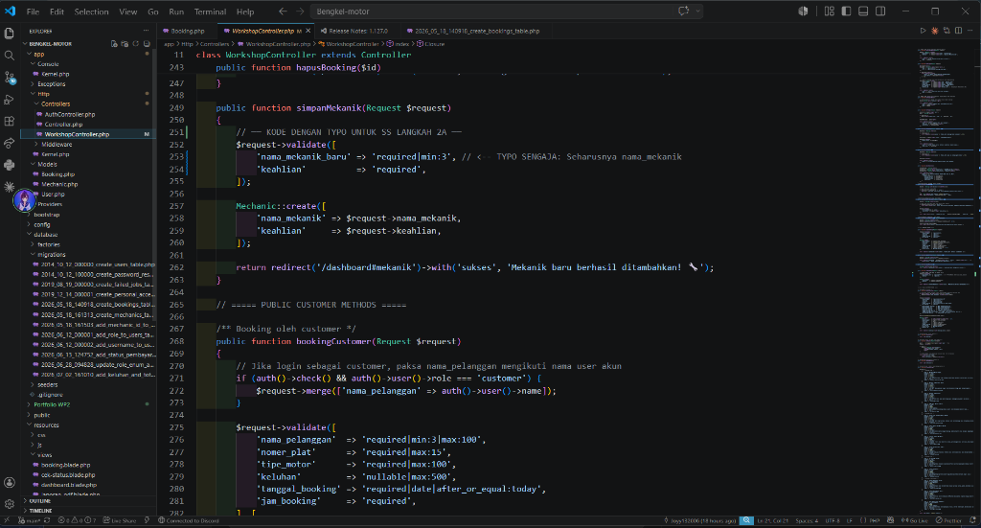
(Screenshot Kode Validasi Eror Typo di VS Code)
B. Kode Program yang Diperbaiki
// WorkshopController.php - fixed
$request->validate([
'nama_mekanik' => 'required|min:3', // DIPERBAIKI: Disamakan dengan name input form
'keahlian' => 'required'
]);
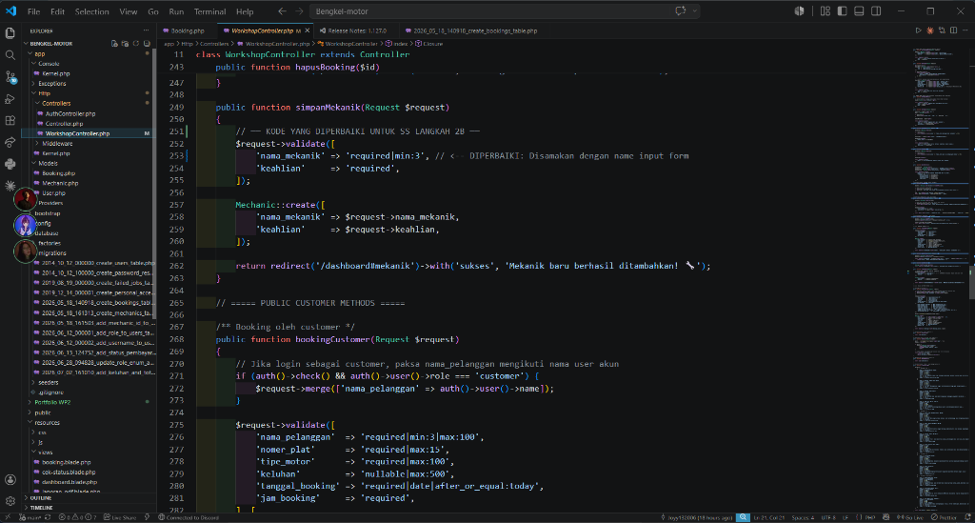
(Screenshot Kode Validasi Diperbaiki di VS Code)
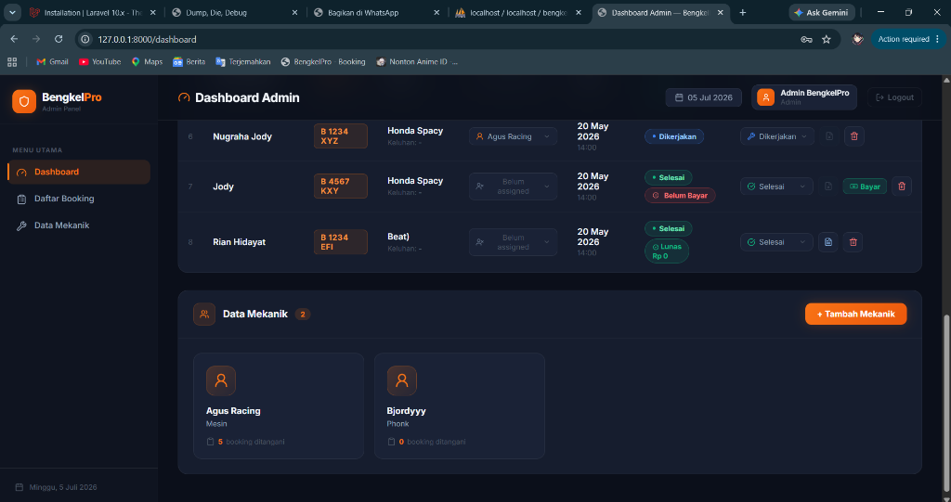
(Screenshot Daftar Mekanik Aktif di Browser)

